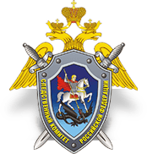

Следственный комитет Российской Федерации по Чеченской Республике

СК России информирует о необходимости соблюдения правил безопасного поведения на воде
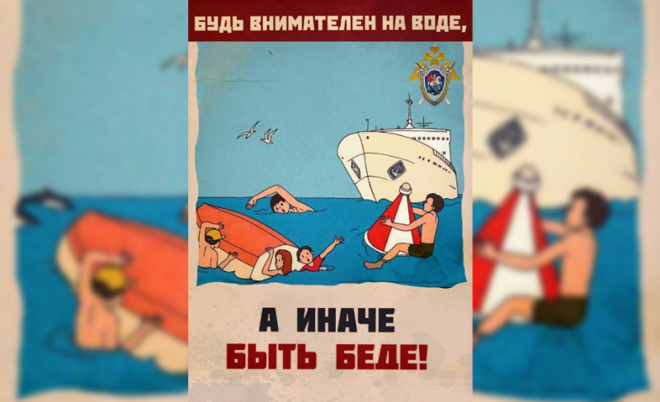
В последнее время отмечается рост случаев гибели детей во время отдыха на воде и вблизи водоёмов. Следственный комитет России обращает внимание на необходимость соблюдения правил безопасности и призывает граждан быть внимательными при нахождении детей рядом с водоемами.
Ежегодно в субъектах Российской Федерации в период летних каникул происходит рост трагических происшествий на воде с детьми. Председатель Следственного комитета всегда требует от своих подчиненных тщательным образом устанавливать все обстоятельства трагической гибели детей и круг лиц, на которых лежит обязанность по защите жизни и здоровья несовершеннолетних.
Только в мае-июне этого года случаи гибели детей произошли в Кабардино-Балкарской Республике, Чеченской Республике, Ставропольском, Хабаровском, Пермском, Краснодарском, Алтайском краях, Свердловской, Тюменской, Архангельской, Самарской, Костромской, Волгоградской, Ленинградской, Тульской, Ярославской областях и других регионах.
Так, 16 мая 10-летний житель Белгорода утонул на городском пляже; 8 июня в Кемеровской области девочки 4-х и 11 лет находились без присмотра взрослых вблизи водного объекта, сев на понтон моста, в какой-то момент не удержались и упали в воду. Старшую девочку удалось спасти очевидцам произошедшего, а тело второго ребенка обнаружили спасатели в нескольких километрах вниз по течению. В Омской области 2 июня 15-летний подросток, не предупредив родителей, с другими ребятами уехал на велосипеде купаться на реку Артынка, где, несмотря на запрещающие знаки на берегу, провалился в яму на дне реки и утонул. По перечисленным фактам следственными органами СК России расследуются уголовные дела по ст. 109 УК РФ (причинение смерти по неосторожности).
В ряде случаев дети погибают, в том числе в результате преступной халатности, а также из-за отсутствия или недостатков организации детского отдыха и необходимого присмотра со стороны родителей, педагогов, в обязанности которых входит контроль за поведением детей и их досугом. К примеру, в Республике Карелия расследуется уголовное дело (ч. 3 ст. 293 УК РФ) в связи с гибелью 11 июня трех несовершеннолетних подростков, утонувших во время купания в акватории Онежского озера в черте города Петрозаводска. В ходе расследования уголовного дела будет дана оценка действиям должностных лиц администрации города Петрозаводска, не обеспечивших безопасность граждан от несчастных случаев на воде. 22 мая 2021 года во время самостоятельного занятия любительским дайвингом в районе водно-спортивной базы в городе Владивостоке утонул 15-летний подросток. По данному факту следственными органами СУ СК России по Приморскому краю возбуждено уголовное дело по признакам преступления, предусмотренного ч. 1 ст. 109 УК РФ. А в Республике Адыгея в отношении 45-летнего мужчины возбуждено уголовное дело (ч.1 ст.109 УК РФ), который 1 июня вместе со своим 7-летним сыном находился на территории базы отдыха у пруда с целью ловли рыбы. В последующем мужчина отлучился в гостевой домик, однако по возвращению на пирс он не нашел своего несовершеннолетнего сына, а в пруду заметил обувь ребенка. В результате поисково-спасательных работ, сотрудниками МЧС России по Республике Адыгея в пруду было обнаружено тело мальчика.
Следственный комитет напоминает, что любой водоем — это место повышенной опасности. Основными причинами гибели детей на воде являются: оставление их без присмотра у водоемов; несоблюдение правил безопасности на воде; неумение детей плавать; купание в неустановленных и необорудованных местах; недостаточное внимание к проблемам предупреждения детской смертности на воде со стороны должностных лиц.
Только неукоснительное соблюдение мер безопасного поведения на воде может предупредить беду!
Во избежание трагических случаев гибели не допускайте бесконтрольные прогулки детей вблизи водоемов!
Не забывайте: безопасность детей - забота взрослых!
Адрес страницы: http://chr.sledcom.ru/news/item/1582667/
© 2021 Следственное управление Следственного комитета Российской Федерации по Чеченской Республике

